1.4 Goniometrické rovnice, sústavy rovníc a nerovníc (s doplňujúcimi otázkami)

Úlohy
- Riešte v R rovnice:
a)sin(- x) = b) 2cos² x – 7cos x +3 = 0 c) sin 2x = cos3x . sin2x d) tg(3x-) = - e)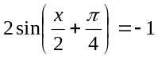 f) 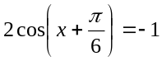 g) 1+cos x + cos 2x = 0 h) 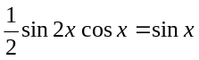 ch) 4 sin²x – sin ² 2x =1 i) 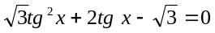 j) 2 cos ² x = -cos x k) cos 2x + sin x = 0
Zmení sa množina koreňov rovníc, ak v každej rovnici nahradíme funkcie sínus funkciami kosínus a opačne?
2. Riešte rovnicu v R: a) 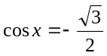, b) tg x = – , c) sin x = 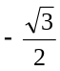, d) cotg x = – 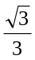
Tie isté úlohy riešte aj pre prípad, že x je z 2. alebo z 3. kvadrantu.
3. Vypočítajte: a) sin x a cos x ak viete, že 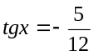 a 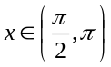 b) tg x, ak 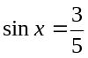 a .
Tie isté úlohy riešte aj pre prípad, že x je zo 4. kvadrantu.
4. Riešte nerovnice: a) 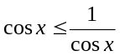 v množine 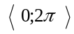. b) 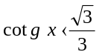 v množine .
5. Je daná sústava rovníc: x – y = 2 x + 3y – 6 = 0 a) Riešte sústavu rovníc výpočtom. b)Vypočítajte súradnice priesečníka priamky x – y = 2 s osami súradníc. c) Riešte danú sústavu graficky. d) Rozhodnite, či bod A[12, -2] leží na priamke x + 3y – 6 = 0.
6. Riešte v N²: 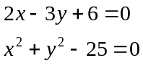

7. Vyriešte sústavy v R³: a) 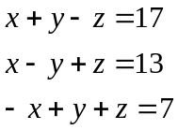 b)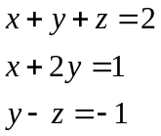
8. Vhodnou substitúciou riešte v R² : 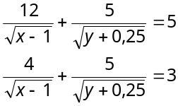

Dôkazy:
9. Dokážte rovnosť a určte , pre aké xR má zmysel : 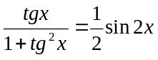.
10. Dokážte rovnosť a určte , pre aké xR má zmysel: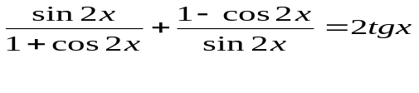
11. Riešte uvedenú sústavu graficky. Zdôvodnite tento spôsob riešenia a vysvetlite, ktoré vlastnosti funkcií ste pri tom použili. Overte výsledné riešenie výpočtom.
2x – y = 3
x – 0,5y = 1,5

